KOMUNIKACIJA – VJEŽBE AKTIVACIJE RJEČNIKA (17.12.)

Slijedi jedna zanimljiva igra usmjerena aktivaciji rječnika, a zove se “Daj 5”. Zadatak je prepoznati kategorije tj.dijete treba osmisliti 5 pojmova iz svake kategorije na slici.
Primjer: Nabroji 5 zanimanja: učitelj, prodavač, kuhar, liječnik, pjevač. 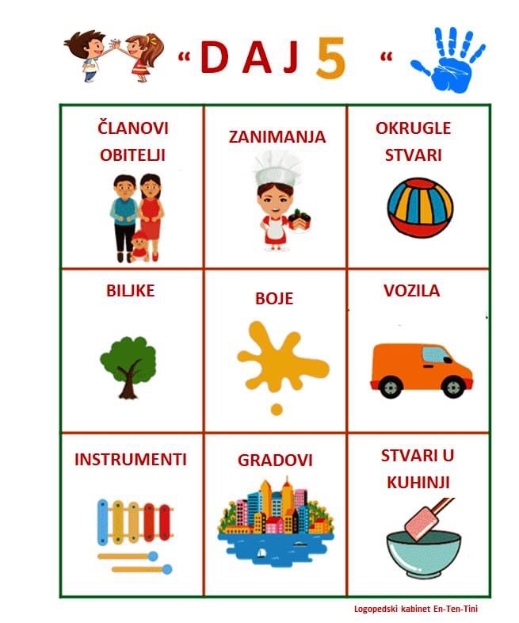

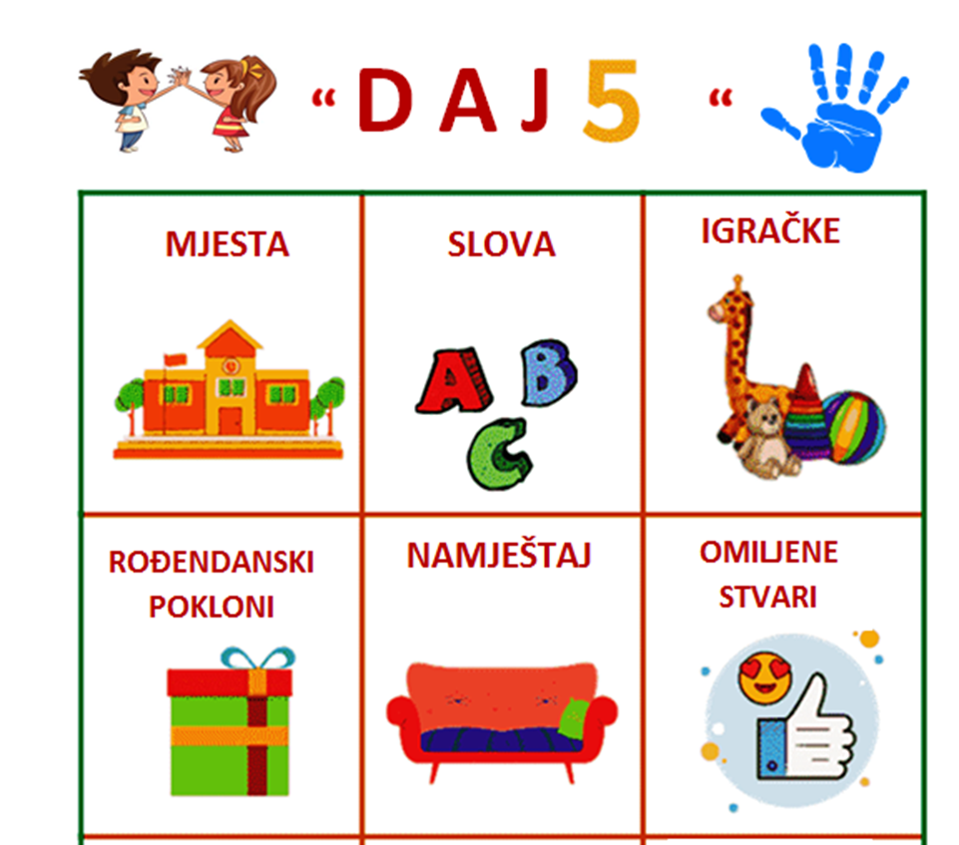

*Preuzeto sa stranice logopedskog kabineta “En-Ten-Tini”

